**压实责任、身体力行，早日打赢疫情攻坚战**

**----管理系学生党支部召开疫情防控专题组织生活会**

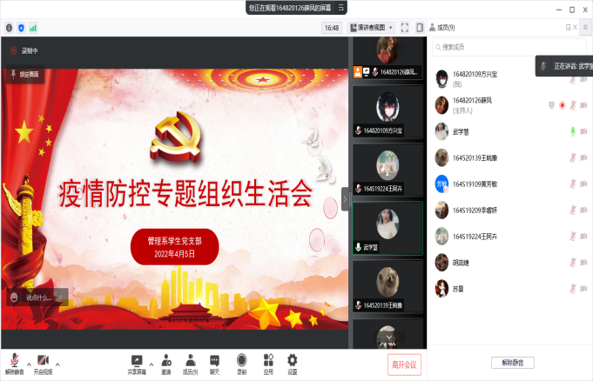 积极响应上级党委号召，2022年4月5日，周二12:20，管理系学生党支部开展了线上疫情防控专题组织生活会对全体党员就最新抗疫工作精神和要求进行再动员再部署再落实。管理系学生党支部全体党员参会，部分积极分子列席。

首先，党支部书记武学慧老师就当前最新疫情防控形势及上级党委对当前抗疫工作的精神和要求向全体同志进行了传达。内容主要分为三点：三个讲清楚，提高政治站位，重点对当前上海抗疫形势及防控政策、学校防控政策进行解读部署动员；坚定信心，充分发挥党员示范带动作用；主动靠前，严格落实疫情防控责任。接着武学慧老师就近期疫情防控工作精神从支部书记和党员角度进行交流发言，提出大家在此次疫情防控攻坚战中要做到“有方向”、“有信心”、“有担当”。坚持党中央“动态清零”的总方针不犹豫不动摇，用言论和实际行动捍卫正能量；坚持必胜信念，团结一致，坚决打赢疫情攻坚战；坚持战斗姿态，立足本职，挺身而出，冲锋陷阵。武老师对自3月11日以来，积极奋战在抗疫一线和志愿者服务的胡蕊婕、王阿卉、李睿妍、张怡琳、吴新宇、薛凤等一批优秀的党员和积极分子在支部范围里做出表扬，为他们点赞。并号召广大党员同志以他们为标杆，为上海疫情攻坚战做出应有的努力和贡献。

随后苏景老师和胡蕊婕老师就学校近期组织的疫情防控工作布置会精神，结合孙春兰副总理对上海的疫情防控工作要求、李强书记关于疫情防控工作以及一线抗疫要工作体会发表自己的感悟。苏景老师认为要想战胜疫情，必须始终坚持“动态清零”总方针毫不动摇，同心协力打赢这场大仗硬仗。坚决克服麻痹思想、厌战情绪、侥幸心理、松劲心态，摆正心态、端正态度，坚定信心，稳扎稳打，从严从紧从快落实各项防控措施，随时准备响应社区号召。胡蕊婕老师作为校内一线抗疫人员，真切感受到全校师生齐心协力、共同守“沪”的强大责任感、担当感、使命感，更加坚定教育初心，牢记教育使命，注意关爱学生，激发学生的爱国热情和共克时艰的决心和信心，认为我们要积极配合疫情防控工作，发挥党员先锋模范作用。做到不造谣、不信谣、不传谣，做疫情防控的参与者、网络秩序的维护者，积极传播疫情防控正能量。

最后学生党员发言，黄芳敏、李睿妍、罗妍、王阿卉几位学生党员在本次上海疫情攻坚战中坚持发挥自身作为学生党员的责任与使命，积极投身于社区、学校的防疫工作，帮助社区老人完成核酸检测、购买生活物资，监督学校同学的健康填报、传达封闭式管理下的学生需求建议以及学校通知等，积极履行学生党员的义务，充分发挥其作为学生党员的引领作用和先锋模范作用。

最后，武学慧老师再次号召鼓舞全体党员同志要继续做好本职工作，响应国家、社会的号召，传播正能量，关心关爱同学，发挥碰朋辈力量关注同学心理健康，发挥好自己的先锋模范作用，希望大家继续坚持抗疫，共同投入到这场艰难的疫情攻坚战之中，心往一处想，劲往一处使，压实责任、身体力行，争取早日打赢这场疫情攻坚战，共赢春归。

管理系 方兴宝、武学慧/文

方兴宝/摄

2022年4月5日